Press release 2017/12/20

Svenskt innovationssystem på export till Nigeria

Ideon Science Park i Lund och Universitet i Nigeria, Nsukka har undertecknat ett avtal där Ideon Science Park ska förmedla kunskap om hur man sätter upp innovationsstyrning och ledning av en science park. Målet är att etablera den första universitetsbaserade science parken i Nigeria, Lion Science Park, under 2018.
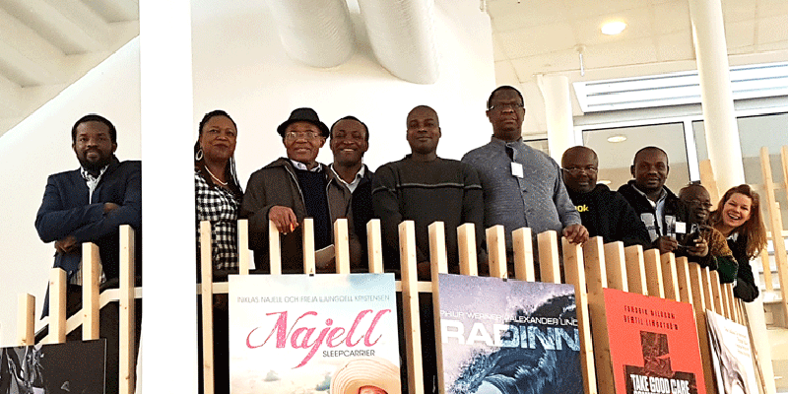
Delegationen från Universitetet i Nigeria från vänster: Engr. Charles Emembolu, Professor Joy Ezeilo, Dr. Isaac Nnadi, Professor Martin Nzegwu, Professor Kenneth Ofokansi, professor Benjamin Ozumba, Dr. Paul Madus Ejikeme, Dr. Jude Chukwu, Professor Francis Bakpo och Mia Rolf (VD Ideon Science Park)
Universitetet i Nigeria, Nsukka (UNN) kommer att starta den första universitetsbaserade science parken i landet under 2018. Ideon Science Park, tillsammans med Lundavision AB och Lund University Commissioned Education (LUCE) kommer att bistå med mentorskap under uppbyggnaden. I december 2017 undertecknade UNN och Ideon ett avtal för ett projekt som omfattar stöttning av uppbyggandet av en inkubator och en science park, som kommer att levereras under 2018.
Det hela började med ett utbildningsprogram hos Lund University Commissioned Education (LUCE) i februari 2017, där UNN tog del av utbildningar inom entreprenörskap, skapande av innovationssystem och ledning av en science park. Under besöket identifierade professor Benjamin Ozumba, rektor för UNN, Sverige och Ideon Science Park som sin huvudpart i arbetet med att skapa ett innovationssystem i Nigeria och att bygga den första universitetsbaserade forskarparken i landet; Lion Science Park.

"Många innovationer som har förändrat världen har sina rötter på universitet. I samarbete med Ideon Science Park, den första forskarparken i hela Skandinavien, arbetar universitetet i Nigeria med att inrätta den första universitetsbaserade science park i landet för att påskynda innovation och entreprenörskap i Nigeria. Universitetet vill använda detta partnerskap för att tänja gränserna för undervisning, forskning, entreprenörskap, innovationsekosystem och utveckling av science parks i Nigeria, säger professor Benjamin Ozumba, rektor vid universitetet i Nigeria, Nsukka.
I slutet av november 2017 hölls det femte toppmötet mellan Afrikanska unionen och Europeiska unionen i Elfenbenskusten för att stärka de politiska och ekonomiska banden mellan de europeiska och afrikanska kontinenterna. Dagordningen inkluderade bland annat rörlighet och migration, men huvudtemat var ekonomiska möjligheter för ungdomar.
"Roligt att se att det framgångsrika svenska innovationssystemet kommer till Afrika för att ytterligare frigöra kontinentens potential. Både Nigeria och Sverige kommer att dra nytta av denna satsning", säger Mikael Damberg, Närings- och innovationsminister.
"Ideon Science Park är välkänt internationellt för vår 34-åriga historia av att hjälpa företag att växa och de många innovationer som har sitt ursprung här", säger Mia Rolf, VD Ideon Science Park. "Över 1000 företag har börjat sin resa här, med stöd av det svenska innovationssystemet och Ideon-metoden. Vi ser fram emot detta samarbete och att bygga ett nära samarbete med en så intressant marknad som Nigeria."
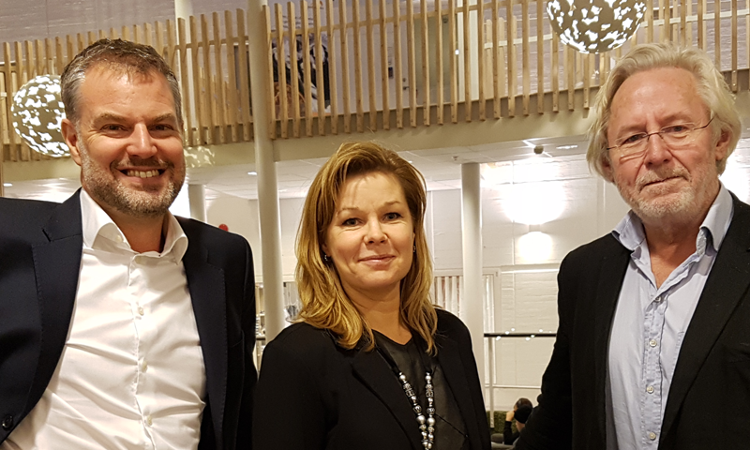
Jonas Michanek, Inkubatorledare hos UNN, Mia Rolf, VD Ideon Science Park och Sven-Thore Holm, VD Lundavision AB
Den svenska serieentreprenören och innovationsförfattaren Jonas Michanek kommer att samarbeta med Ideons första VD, Sven-Thore Holm, Lundavision AB och LUCE i detta gemensamma projekt. Jonas Michanek kommer att vara Inkubatorledare hos UNN på uppdrag av Ideon Science Park. Sven-Thore Holm kommer att besöka UNN var tredje månad under 2018 för att bistå med expertis och råd i uppsättningen av Lion Science Park.
”Potentialen hos studenterna på UNN är enorm”, säger Jonas Michanek, Inkubatorledare UNN. ”Detta är en av landets centrala hubbar för skapandet av framtidens Nigeria.”
För mer information, kontakta:
Professor Benjamin Ozumba, Vice-Chancellor of the University of Nigeria, Nsukka
Telefon: +234 708 861 7000, e-post: benjamin.ozumba@unn.edu.ng
Mia Rolf, VD, Ideon Science Park
Telefon: 0708 110 111, e-post: mia.rolf@ideon.se
Jonas Michanek, Inkubatorledare, UNN
Telefon: 0734 340 030, e-post: jonas@newagency.se
Sven-Thore Holm, senior advisor, Lundavision AB
Telefon: 0708 999 897 e-post: sven-thore.holm@lundavision.se

Om University of Nigeria Nsukka
Universitetet i Nigeria kommer att inrätta den första universitetsbaserade science park i landet för att påskynda innovation och entreprenörskap i Nigeria. Universitetet har under året startat upp inkubatorn Roar Nigeria Hub, där unga studenter med bra idéer kommer att få stöd och mentorskap kring de affärsidéer som har en potential att utvecklas till startups. I detta arbete samarbetar universitetet i Nigeria med Ideon Science Park med målet att återskapa deras framgångshistoria i Nigeria.
Länkar:
University of Nigeria: http://www.unn.edu.ng/
Ideon Science Park: https://www.ideon.se
Lund University Commissioned Education: https://www.lunduniversity.lu.se/international-admissions/professional-education

